[北京大学医学部某国家杰青的《Oncotarget》论文被质疑！](https://mp.weixin.qq.com/s?__biz=MzkwMjg4NjU1MQ==&mid=2247488640&idx=1&sn=d686d81307593c003e99a03c9634cc65&chksm=c1c418ef54da2730547c6e8afdbcdfba7574c5e7396aa9cfe8fe3fd83811d96dd86aafdaa2ef&scene=126&sessionid=1743442041)

学术红警[学术红警](javascript:void(0);)2025-03-31 10:24:46山东

2015年9月，北京大学医学部生物化学与分子生物学系在期刊Oncotarget上发表一篇研究论文，研究发现了转录因子c-Fos与组蛋白赖氨酸特异性去甲基化酶2A协同激活环氧化酶-2的表达。

**论文题目**：The transcription factor c-Fos coordinates with histone lysine-specific demethylase 2A to activate the expression of cyclooxygenase-2

**论文作者**：Shaoli Lu , Yang Yang , Yipeng Du , Lin-lin Cao , Meiting Li , Changchun Shen , Tianyun Hou , Ying Zhao , Haiying Wang , Dajun Deng , Lina Wang , Qihua He , Wei-Guo Zhu （通讯作者，音译，朱卫国）

**论文单位：北京大学医学部生物化学与分子生物学系**

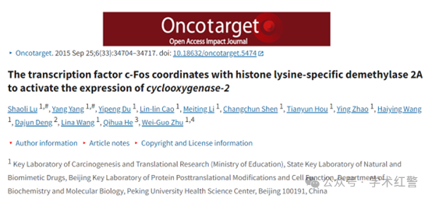

**2025年3月，国际打假人Cherokia georgiana 在Pubpeer提出质疑：**

比预期的要相似得多。ImageTwin检测到的相似性。

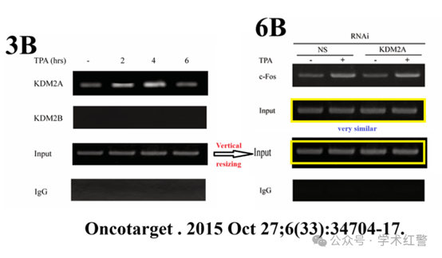

**消息来源：**

**https://pubpeer.com/publications/56D3E6DE32280313FAB0509C11F30C#0**

**郑重声明：**

信息来源Pubpeer及相关期刊

如有侵权，请联系删除

QQ 3861453094